гп047001 Гребной тренажер Leco-IT Starter
gp047001 Rowing trainer Leco-IT Starter

Пакет 1
*
*
*
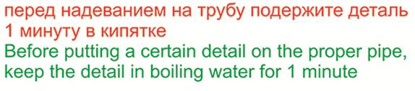

Перед началом сборки надо вырезать таблички с номерами, изображениями в масштабе 1:1
и количествами болтов, винтов, гаек и шайб и сделать их сортировку, это резко облегчит сборку.
Before the assembly cut out the pieces with the numbers showing the image at 1:1 and the quantities of the bolts,
screws and washers. Sort them out. It will make the assembly significantly easier.

Пакет 2

Фабрика Леко осуществляет очень строгий контроль комплектации, отсутствие детали крайне маловероятно.
Однако, в случае пересорта или отсутствия пластиковой детали или метизов (болтов, винтов, гаек и шайб), сфотографируйте выкладку пластиковых деталей и метизов и вышлите фото на адрес службы техподдержки Леко stpleco@gmail.com. Также сфотографируйте и вышлите фото штампа с последней страницы инструкции по сборке, где указан номер комплектовщика и другие необходимые данные.

Пакет 3

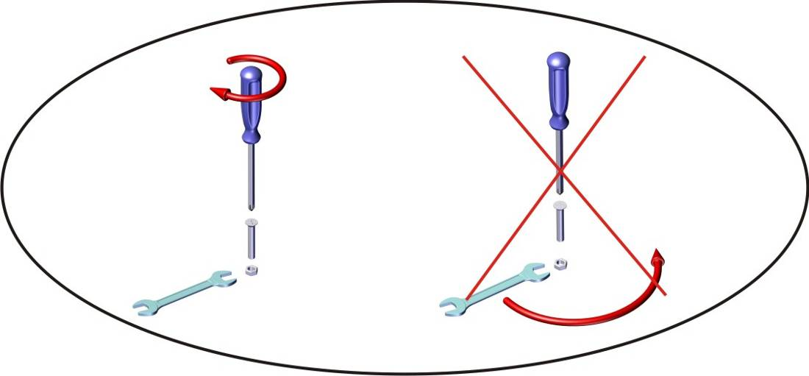

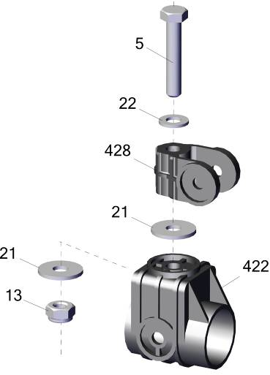
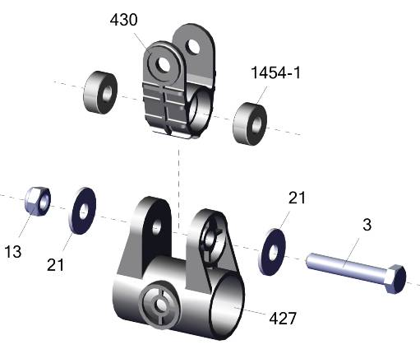
1454-2

047015.8

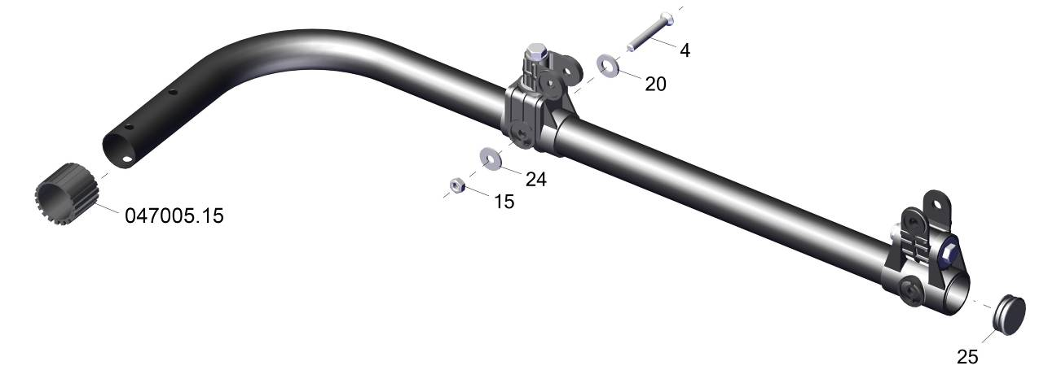

ориентировать большими
отверстиями вниз
big holes side to down position

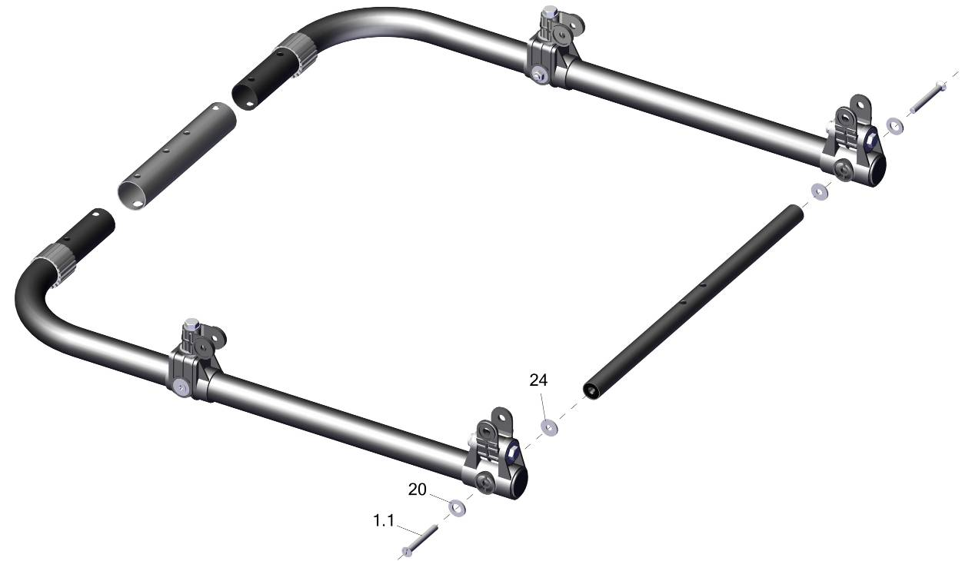
ориентировать большими
отверстиями вниз
big holes side to down position

поз.1.1 не затягивать
do not tighten the screw
with position #1.1

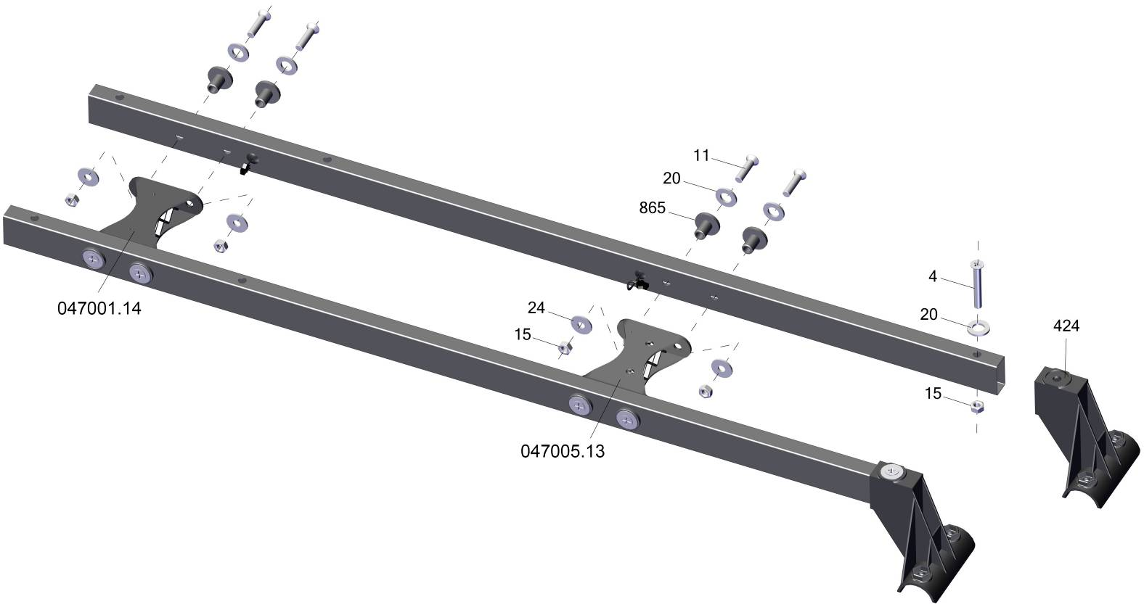

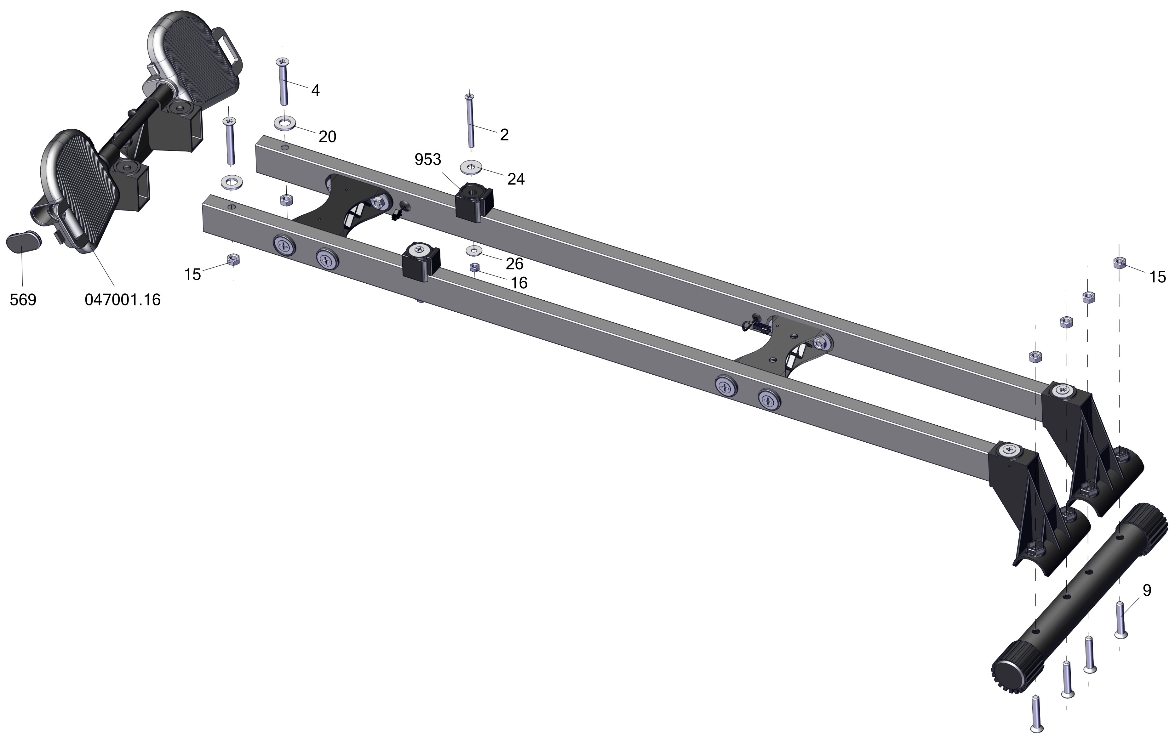
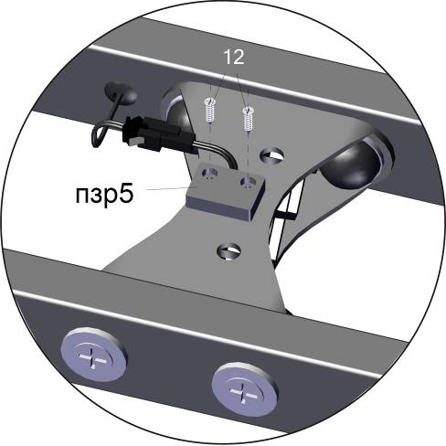
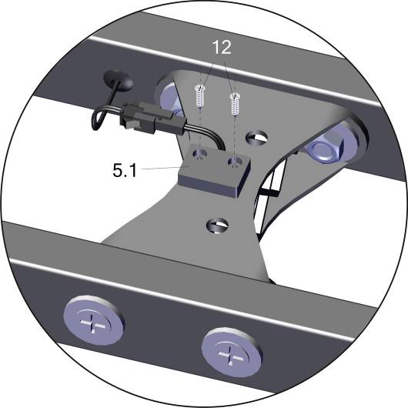

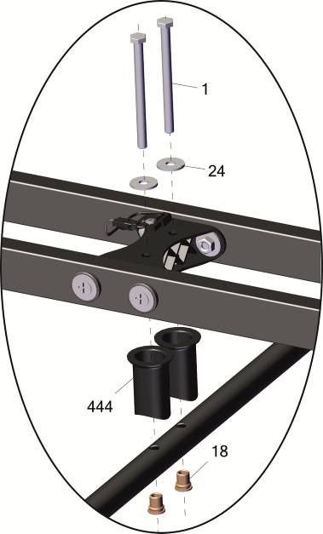
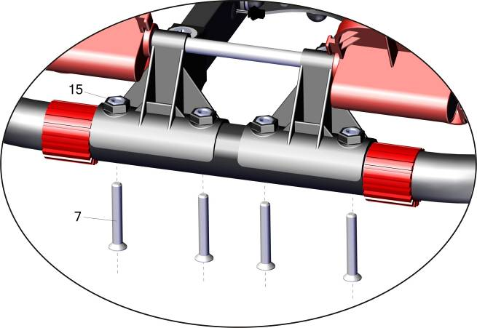

поз.1.1 затянуть
tighten up the screw with
position #1.1

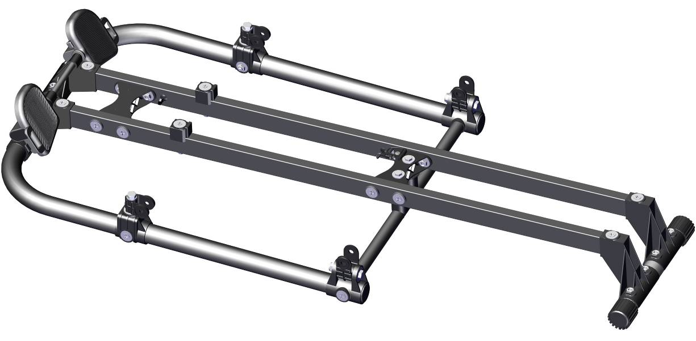
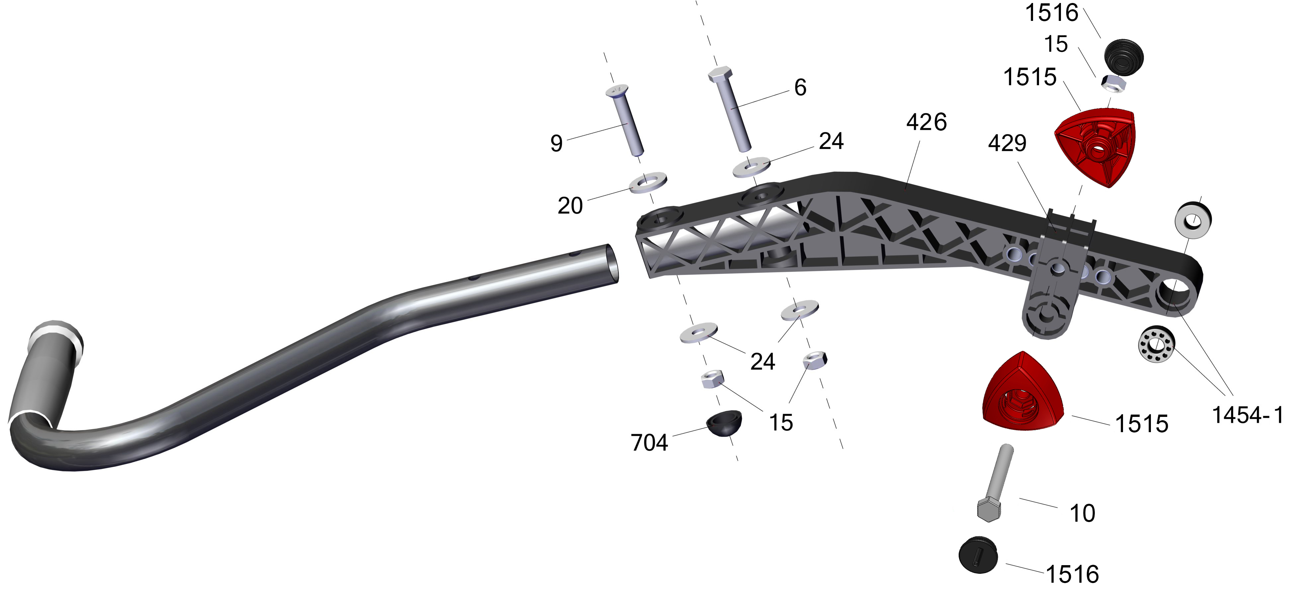

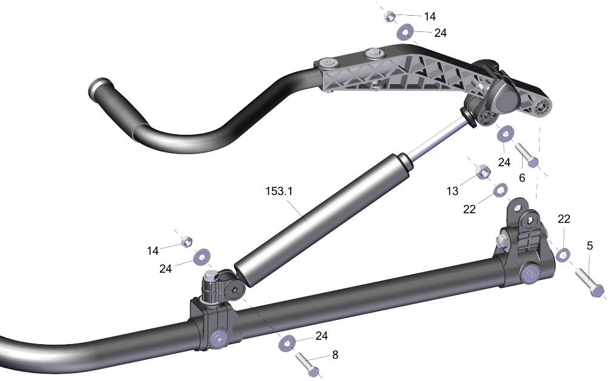

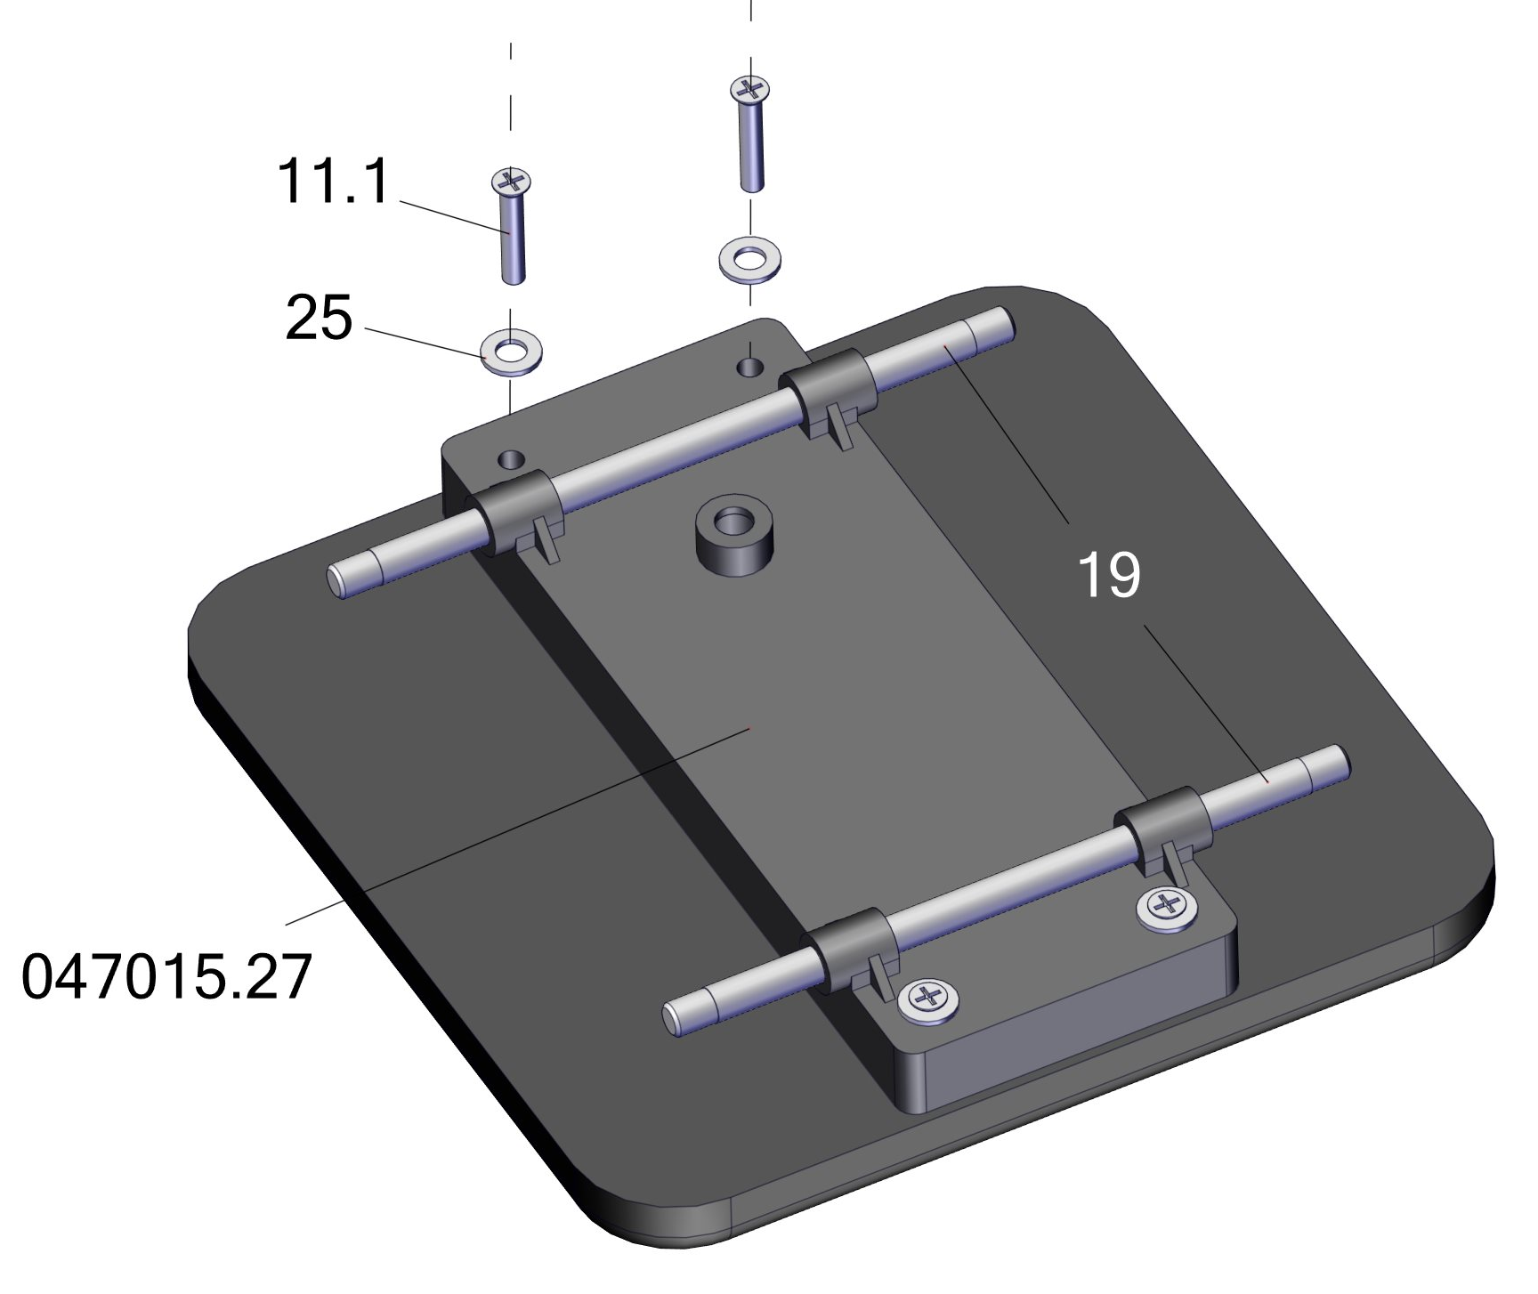
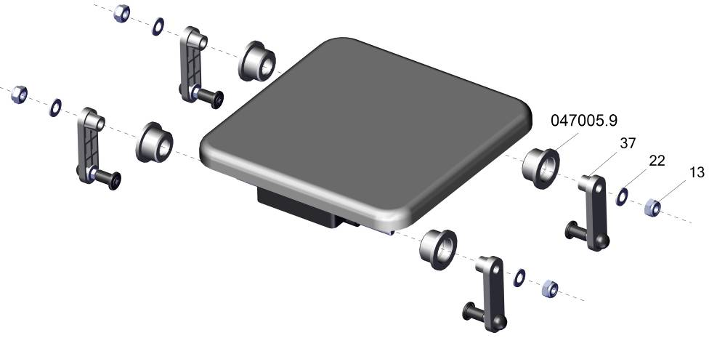

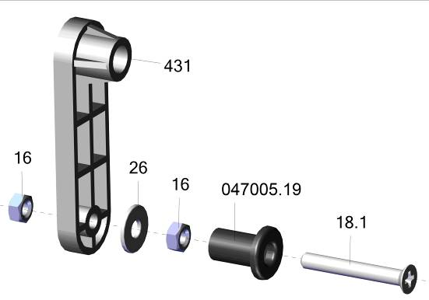

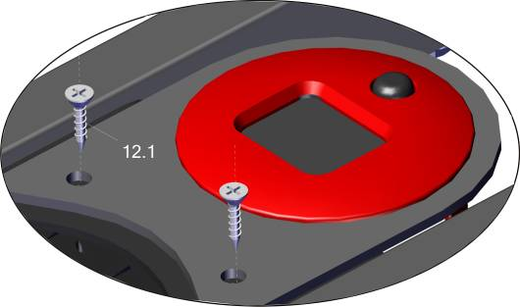

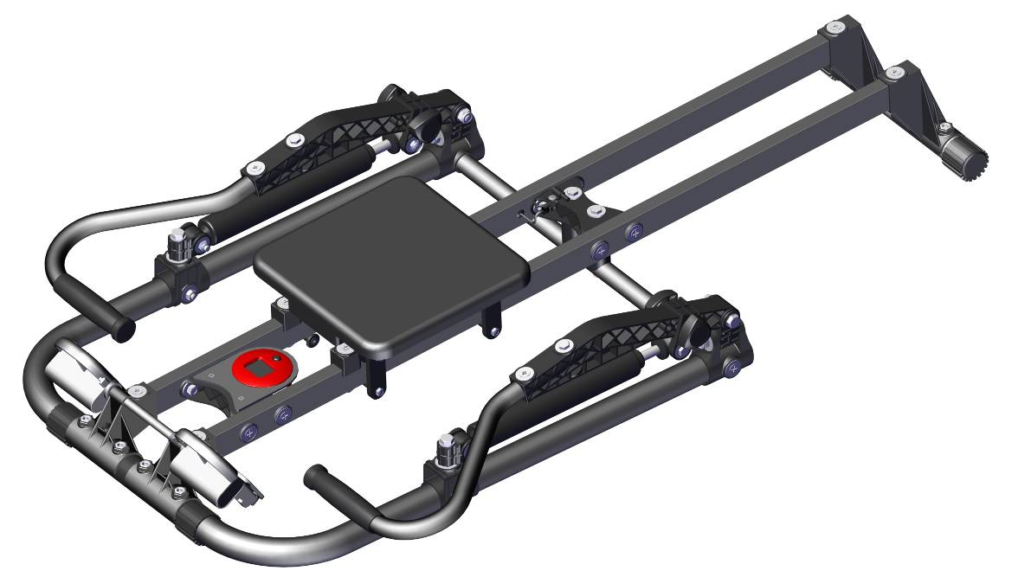

установить зазор между герконом и магнитом 2-3мм

Заводской номер партии________________
Serial number of the Party
ФИО упаковщика______________________
Name of the packer
Дата упаковки_________________________
Packaging date
ФИО контролера ОТК__________________
Name of the controller from TCD
input.doc
Адрес:
Фабрика спортивных изделий ЛЕКО,
Россия, 141830, Московская область, Дмитровский район, с.Синьково

Address: Post code: 141830
Sporting Goods Factory, Sinkovo, Dmitrov Disctrict, Moscow region, Russia.

